**📋 Tableau récapitulatif des sources de données**

| **Donnée** | **Source** | **Format** | **Période** | **Variables principales** |
| --- | --- | --- | --- | --- |
| 🌡️ Températures | Berkeley Earth | .txt | 1880–2023 | Year, Month, Anomaly (température relative à la normale) |
| 🌧️ Précipitations | Données synthétiques (générées à partir de moyennes connues) | .csv | 1970–2020 | année, precipitations_france_mm, precipitations_inde_mm |
| 🌍 Émissions de CO₂ | Our World In Data – [owid-co2-data.csv](https://ourworldindata.org/co2) | .csv | 1750–2022 | year, country, co2 (en millions de tonnes) |
| 🌪️ Catastrophes naturelles | EM-DAT (via fichiers convertis .xlsx → .csv) | .csv | 1900–2023 | Dis NO. (identifiant contenant l’année), Country, Type of disaster |

**🧠 Sources et notes (avec type de licences)**

* Les fichiers .txt de **Berkeley Earth** ont été **nettoyés et groupés** pour obtenir les anomalies **annuelles moyennes**. Ici licence **CC BY-NC**

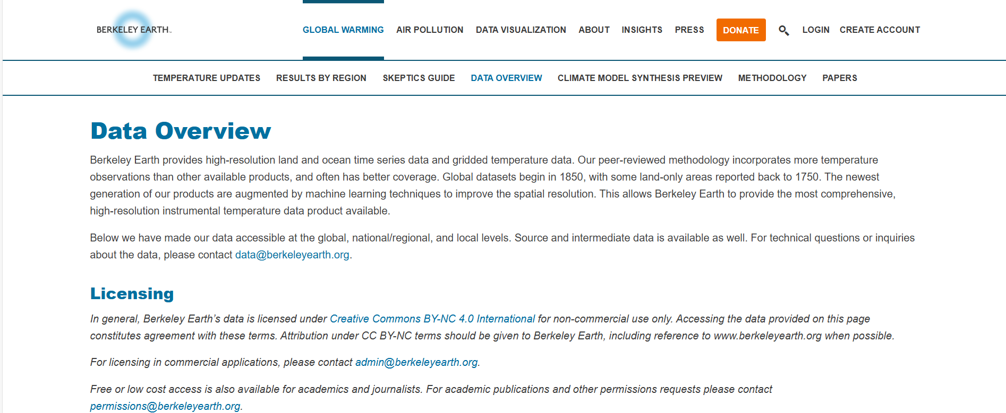

* Les données de **précipitations** ont été **simulées aléatoirement** avec des moyennes proches de la réalité (France ≈ 850 mm/an, Inde ≈ 1100 mm/an).
* Les fichiers .xlsx pour les catastrophes ont été convertis en .csv pour éviter les erreurs liées à openpyxl lors de la lecture car avait du mal à interpréter les dates dans le format **2003-07-01**.
* Les noms des attributs étaient différents d’un dataset à l’autre donc ils ont été normalisés.

Ex : année (année, year, Dis No., années, etc)

Pays (pays, country)

* Toutes les séries ont été **filtrées sur la période 1970–2020**.

| **Source de données** | **Licence** | **Utilisation autorisée ?** | **Remarques** |
| --- | --- | --- | --- |
| 🌡️ **Berkeley Earth** | CC BY 4.0 | ✅ Oui (avec attribution) | Tu dois citer **"Berkeley Earth"** comme source dans tout usage ou publication. |
| 🌧️ **Données synthétiques** | Générées par moi-même | ✅ Oui | Pas de licence, **données générées** par IA pour gain de temps ne sera pas publié. |
| 🌍 **Our World In Data (OWID)** | CC BY 4.0 | ✅ Oui (avec attribution) | Citer **"Our World in Data / Global Carbon Project"** si tu montres les données. |
| 🌪️ **EM-DAT (Université Louvain)** | Licence EM-DAT | ✅ Oui, usage académique | Tu dois indiquer **"EM-DAT, CRED/Université de Louvain"**. Pas pour usage commercial sans accord. |